MEMORIU TEHNIC

CAPITOLUL1 DATE GENERALE

I.01 Denumirea obiectului de investiţii

ELABORARE PLAN URBANISTIC ZONAL PENTRU ZONA DELIMITATA DE STR. ION RATIU, STR. LAIC VODA, STR. PETRU VULCAN SI STR. MIRCEA CEL BATRAN, MUN. CONSTANTA

I.02 Amplasamentul pentru care se initiaza PUZ-ul

Teren identificat prin număr cadastral = 211944, cu o suprafață de 152,00 mp. (cf. măsurători), situat pe strada Ion Rațiu, nr. 123A;
Zona studiată în cadrul documentației de tip P.U.Z. însumează o suprafață de 29.627,543 mp.

I.03 Titularul investiţiei

PRICOPIE MARIUS SI PRICOPIE MIHAELA-GABRIELA

I.04 Elaboratorul documentaţiei

S.C. MAS PUBLISHING & PARTNERS S.R.L. - CONSTANTA
tel: 0723.171.168

I.05 Șef de proiect

Urb. Alexandru Băjenaru

I.06 Faza proiect

P.U.Z.

I.07 Cadru legislativ privind protectia mediului

    - HOTĂRÂRE nr. 1.076 din 8 iulie 2004 (*actualizată*) privind stabilirea procedurii de realizare a evaluării de mediu pentru planuri şi programe
    - Legea privind protectia mediului 265/2006 pentru aprobarea O.U.G. 195/2005, actualizata;
    - ORDIN nr. 117 din 2 februarie 2006 pentru aprobarea Manualului privind aplicarea procedurii de realizare a evaluării de mediu pentru planuri şi programe
    - Legea nr. 5/2000 privind aprobarea Planului de amenajare a teritoriului naţional - Secţiunea a III-a - zone protejate;
    - Legile privind aprobarea sectiunilor Planului de Amenajare a Teritoriului National;
    - Ordonanta de Guvern nr. 57/29.06.2007 – Regimul ariilor naturale protejate, conservarea habitatelor naturale, a florei si faunei salbatice cu modificarile si completarile ulterioare, actualizata;

CAPITOLUL 2 NECESITATEA ȘI OPORTUNITATEA PLANULUI

Prezenta documentaţie de urbanism îşi propune modificarea reglementărilor urbanistice aprobate pentru zona de studiu în suprafaţă de 29.627,543 metri pătrați (2,96 ha.), situată în intravilanul municipiului Constanţa.
Terenul ce a generat prezenta documentație, cu N.C. 211944 (N.C. vechi 7388), în suprafață de 152,00 metri pătrați (conform măsurători) este situat pe Str. Ion Rațiu, nr. 123A și se află în proprietatea Pricopie Marius și Pricopie Mihaela - Gabriela, conform contract de vânzare-cumpărare nr.3068/22.09.2010 redactat și procesat la Sediul Biroului Notarilor Publici Asociați Mariana Iosif și Pătrașcu Ioan Gabriel.
Prin Planul urbanistic zonal se vor stabili reglementări cu privire la: regimul de construire, funcţiunea amplasamentului, înălţimea maximă admisă, coeficientul de utilizare a terenului (C.U.T.), procentul de ocupare a terenului (P.O.T.), retragerea clădirilor faţă de aliniament şi distanţele faţă de limitele laterale şi posterioare ale parcelei.
Proiectarea unei construcţii pentru o durată de viaţă, stabilită prin normele de proiectare la 50-100 ani, nu se mai poate face ignorând impactul acesteia asupra mediului, respectiv construit şi locuit, atât prin consumul de resurse şi efectele sale pe parcursul exploatării. O construcţie şi aria aferentă acesteia trebuie să răspundă următorilor parametri: alegerea eficientă a amplasamentului, proiectarea în termeni de durabilitate a construcţiei, selecţia materialelor, execuţia, managementul deşeurilor, utilizarea eficientă a energiei şi apei, calitatea aerului interior, utilizarea, demontarea, refolosirea componentelor, reciclarea, toate acestea cu impact în evaluarea ciclului de viaţă.
Se apreciază faptul că proiectul Planului Urbanistic Zonal propus nu creează efecte semnificative asupra factorilor de mediu.

CAPITOLUL 3 DESCRIEREA LUCRĂRILOR EXISTENTE

3.1 ETAPE DE DEZVOLTARE

Amplasamentul studiat face parte din intravilanul Municipiului Costanța și este reglementat urbanistic conform P.U.G. Municipiu Constanța aprobat prin Hotărârea Consiliului Local nr. 653 din 24.11.1999 , a cărui valabilitate a fost prelungită prin H.C.L. nr.327 din 18.12.2016.
În prezent terenul este liber de construcții.

3.2 ÎNCADRAREA ÎN LOCALITATE

Terenul ce a generat prezenta documentație este situat în intravilanul municipiului Constanța conform P.U.G. Municipiu Constanța aprobat prin Hotărârea Consiliului Local nr. 653 din 24.11.1999 , a cărui valabilitate a fost prelungită prin H.C.L. nr.327 din 18.12.2016. Acesta se află în proximitatea zonei centrale, având, prin Str. Ion Rațiu, acces facil către Bd. Tomis și către Bd. Mamaia.

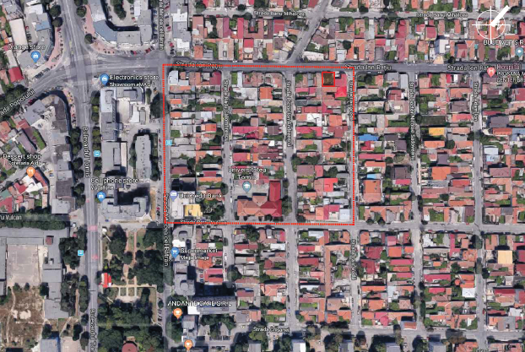

Conform Direcției Județene pentru Cultură și Patrimoniu Național Constanța, zona studiată se încadrează în zona construită protejată 5 - Sit Urban: CT-II-S-B-02821 in sit arheologic Necropole, cod CT-I-s-A-02555 – LMI 2004-2010-2015.

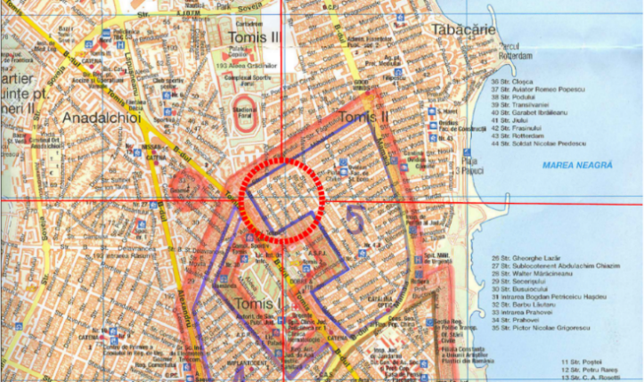
Vecinătățile amplasamentului PUZ sunt:
- La nord: Strada Ion Rațiu
- La est: Strada Laic Vodă
- La sud: Strada Petru Vulcan
- La vest: Strada Mircea cel Bătrân
Vecinătățile terenului ce a generat PUZ sunt:
- La Nord: Str. Ion Rațiu
- La Est: Teren proprietate privata Merlusca
- La Sud: Teren proprietate privata N.C. 4672
- La Vest: Teren proprietate privata Samara Gheorghe
Terenul ce a generat prezenta documentație, cu N.C. 211944 (N.C. vechi 7388) are o suprafață de 152,00 metri pătrați (conform măsurători) și este situat pe Str. Ion Rațiu, nr. 123A, fiind în proprietatea Pricopie Marius și Pricopie Mihaela-Gabriela, conform contract de vânzare-cumpărare nr.3068/22.09.2010 redactat și procesat la Sediul Biroului Notarilor Publici Asociați Mariana Iosif și Pătrașcu Ioan Gabriel.
Terenul este înregistrat în categoria de folosință curți-construcții și are acces direct din strada Ion Rațiu.
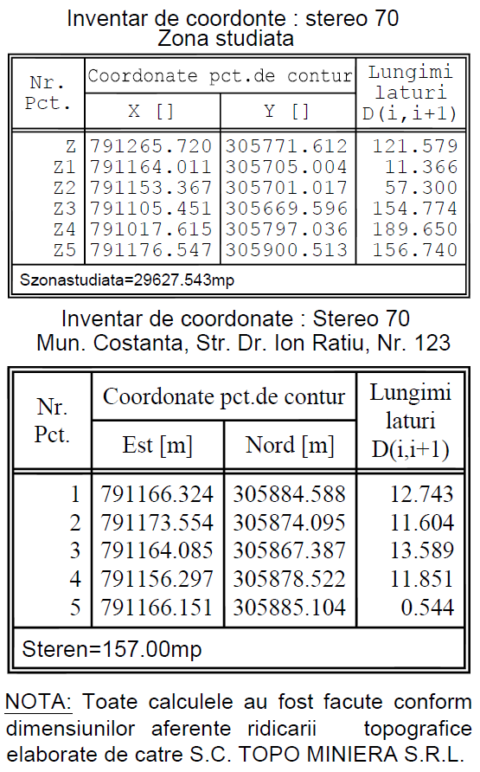
Zona de studiu P.U.Z. cuprinde următoarele zone funcționale, conform PLANULUI URBANISTIC GENERAL al Municipiului Constanța, aprobat prin Hotărârea Consiliului Local nr. 653 din 24.11.1999 , a cărui valabilitate a fost prelungită prin H.C.L. nr.327 din 18.12.2016:

U.T.R. ZRL 2a - SUBZONA LOCUINȚELOR INDIVIDUALE P+1 - P+2

UTILIZĂRI ADMISE:
- locuințe individuale cu maxim P+2 niveluri în regim de construire înșiruit, cuplat sau izolat
- funcțiuni complementare locuirii: parcare/garare, comerț cu amănuntul, depozitare produse fără nocivitate, birouri pentru exercitarea de profesiuni liberale (avocatură, arhitectură, medicină etc.) în limita a maxim 25% din AC.
UTILIZĂRI ADMISE CU CONDIȚIONĂRI:
- se admite mansardarea clădirilor, cu luarea în calculul coeficientului de utilizare a terenului a unei suprafețe desfăsurate pentru nivelul mansardei de maxim 60% din aria unui nivel curent;
- autorizarea locuințelor și a altor funcțiuni complementare în ariile de extindere este condiționată de existența unui P.U.Z. aprobat conform legii;
UTILIZĂRI INTERZISE:
- funcțiuni complementare locuirii, dacă depășesc 25% din AC, generează un trafic important de persoane și mărfuri, au program prelungit după orele 22.00, și /sau produc poluare;
- activități productive poluante, cu risc tehnologic sau incomode prin traficul generat (peste 5 autovehicule mici pe zi sau transport greu), prin utilizarea incintei pentru depozitare și producție, prin deșeurile produse ori prin programul de activitate;
- depozitări de materiale refolosibile și platforme de precolectare a deșeurilor urbane;
- depozitarea pentru vânzare a unor cantități mari de substanțe inflamabile sau toxice;
- activități productive care utilizează pentru depozitare și producție terenul vizibil din circulațiile publice;
- autobaze, stații de întreținere și spălătorii auto;
- orice lucrări de terasament care pot să provoace scurgerea apelor pe parcelele vecine sau care împiedică evacuarea și colectarea rapidă a apelor meteorice.
ÎNĂLȚIMEA MAXIMĂ ADMISIBILĂ A CLĂDIRILOR
R.H.maxim = P+2E (10,00 metri)
PROCENT MAXIM DE OCUPARE A TERENULUI
P.O.T.maxim = 45,00 %
COEFICIENT MAXIM DE UTILIZARE A TERENULUI
C.U.T.maxim = 1,35

ZRE1: ZONA ECHIPAMENTE PUBLICE DISPERSATE LA NIVEL DE CARTIER ȘI COMPLEX REZIDENȚIAL

UTILIZĂRI ADMISE:
- echipamente publice la nivel rezidențial și de cartier: creșe, grădinițe, școli primare și gimnaziale, licee, dispensare urbane și dispensare policlinice, biblioteci de cartier, alte tipuri de noi echipamente publice.
UTILIZĂRI ADMISE CU CONDIȚIONĂRI:
- se vor respecta normele de asigurare a bunei functionari specifice fiecarui tip de echipament;
- la dispensarele, cresele si gradinitele situate la parterul blocurilor de locuit se va asigura un acces direct, separat de cel al locatarilor;
- pentru cresele si gradinitele situate la parterul blocurilor de locuit se va prevedea o suprafata de minim 100 mp. in utilizare exclusiva, ingradita si amenajata conform necesitatilor.
UTILIZĂRI INTERZISE:
- se interzice utilizarea partială a terenului și clădirilor echipamentelor publice în alte scopuri decât cele specifice funcțiunii respective cu excepția școlilor care sunt sedii de circumscripții electorale.
ÎNĂLȚIMEA MAXIMĂ ADMISIBILĂ A CLĂDIRILOR
R.H.maxim = cf. prevederilor legale
PROCENT MAXIM DE OCUPARE A TERENULUI
P.O.T.maxim = 85,00%
COEFICIENT MAXIM DE UTILIZARE A TERENULUI
C.U.T.maxim = 3,0

HOTĂRÂRI PRIVIND APROBAREA PLANULUI URBANISTIC DE DETALIU AFLATE ÎN ZONA STUDIATĂ
H.C.L.M. 417/2004
P.U.D. aprobat - P.U.D.-EXTINDERE SI SUPRAETAJARE LOCUINTA P. (pt spatii comerciale la parter si locuinta la etaj), strada Mircea cel Batran nr. 156, teren in suprafata de 266,00 mp. . Terenul este proprietate S.C. LAGUNA HOUSE S.R.L. conform contractului de vanzare-cumparare.
P.O.T.p=53,42% C.U.T.p=1.07
H.C.L.M. 504/2005 – SE MENTINE
P.U.D. aprobat - CONSTRUIRE CLĂDIRE DE BIROURI S+P+4-5E, strada Mircea cel Bătrân nr. 152 bis colţ cu strada Petru Vulcan, teren în suprafaţa de 459,00 mp. din acte şi 460,00 mp. din măsurători, conform documentaţiei anexate care face parte din hotărâre. Terenul este proprietate DUSU NICOLAE conform contractului de vânzare-cumpărare.
P.O.T.e=0% C.U.T.e=0
P.O.T.p=84,00% C.U.T.p=5.97
H.C.L.M. 264/2005
P.U.D. aprobat - RECOMPARTIMENTARE, MANSARDARE CONSTRUCȚIE EXISTENTĂ ȘI EXTINDERE LOCUINTĂ CU P+M, str. Laic Vodă, nr. 23, teren în suprafață de 168,00 mp., conform documentației anexate care face parte integrate din hotărâre. Terenul este proprietatea particulară MERLUSCA BOGDAN-IONUT conform contractului de vanzare-cumparare nr. 5659/03.12.1999.
P.O.T.e=43% C.U.T.e=0.4
P.O.T.p=75,00% C.U.T.p=1.5
H.C.L.M. 263/2006
P.U.D. aprobat - EXTINDERE IMOBIL PARTER CU P+1E - BIROURI ŞI SERVICE CALCULATOARE şi asigurarea a 4 locuri de parcare în incintă, strada Petru Vulcan nr. 98A, teren în suprafaţa de 214,00 mp., conform documentaţiei anexate care face parte din hotărâre.Terenul este proprietate SC MAGENTA SYSTEM SRL conform contractului de vânzare-cumpărare nr. 1206/2003.
P.O.T.p=66,40% C.U.T.p=1.01
H.C.L.M. 422/2006
P.U.D. aprobat - PUD-CONSTRUIRE IMOBIL P+1E+M-SEDIU FIRMA SI BIROURI, strada Radu Calomfirescu nr.14, teren în suprafaţa de 355,00 mp., conform documentatiei anexate ce face parte integranta din prezenta hotarare.Terenul este proprietate TUDOR NICULAE conform certificatului de mostenitor nr. 2664/30.10.1995, emis de Notariatul de Stat Judetean Constanta.
P.O.T.e=27.14% C.U.T.e=0.27
P.O.T.p=57.35% C.U.T.p=1.27
H.C.L.M. 454/2008
P.U.D. aprobat - PUD-CONSTRUIRE LOCUINŢA P+1E, strada Ion Andreescu nr. 28 , teren în suprafaţa de 163,00 mp., în sensul extinderii şi mansardării, cu păstrarea funcţiunii aprobate-intrare în legalitate, cu asigurarea unui loc de parcare în incintă, conform documentaţiei anexate care face parte din hotărâre.Terenul este proprietate ANTON STERE conform contractului de vânzare-cumparare nr. 38026/1994.
P.O.T.e=63% C.U.T.e=1.10
P.O.T.p=69% C.U.T.p=1.91

3.3 ELEMENTE ALE CADRULUI NATURAL

Relieful
Evoluția îndelungată paleogeografică şi actiunea diferentiată a factorilor subterani modelatori au dus la formarea unor unităti de relief caracterizate prin structura de podiş cu altitudine redusă. În cea mai mare parte a teritoriului Municipiului Constabnta predomină valorile sub 200 m, diferentele altitudinale între părtile componente fiind reduse.
Ca principale unități naturale se disting:
- podișul, care cuprinde aproape întreg teritoriul, este constituit din calcare mezozoice aşezate pe marne şi calcare tertiare acoperite cu o manta de loess (Pod. Casimcei, Dobrogei de Sud, Medgidiei, Cobadin, Negru Vodă);
- câmpia, care din punct de vedere geografic, este înaltă, uşor vălurită, cu aspect de poduri pe care se practică culturile de câmp, în special cele cerealiere, se evidentiază în zonă centrală.
Portul Maritim Constanța este principalul port al României la Marea Neagră şi al IV-lea ca importanță în Europa, fiind întins pe o suprafată de 3.182 ha (uscat şi acvatoriu). Cota Portului Comercial Constanta şi a Portului de Agrement Tomis este de +2,50 m altitudine.

Rețeaua hidrografică
O mare parte din suprafața municipiului este amplasată într-o arie lagunară, având lacul Siutghiol (lacul lăptos în turcește, odinioară cunoscut ca „Limanul Canara” sau „Ghiolul Mare” printre constănțeni și „lacul Mamaia” în limbaj turistic) în nord și lacul Tăbăcăriei („Ghiolul Mic”) în nord-est. Constanța se află practic pe o insulă, municipiul fiind mărginit la nord și nord-vest de Canalul Poarta Albă-Midia Năvodari, la est de Marea Neagră, iar la sud și vest de Canalul Dunăre-Marea Neagră.
Deși la suprafață nu există nicio sursă de apă curgătoare, pe sub Constanța apa freatică din acviferul Jurasic-superior barremian, se scurge cu o viteză foarte redusă din direcția sud-vest spre nord-est. Debitul său este comparabil cu al Dunării fiind un important zăcământ de apă potabilă care furnizează populației Constanței precum și turiștilor, numeroși vara, apa curentă necesară, extrasă prin câteva zeci de foraje.

Clima
Orașul Constanța este situat în zona de sud-est a României, la intersecția spațiului litoral-pontic cu cel continental. În vest se află podișul Dobrogei de sud, iar în est este mărginit de apele Mării Negre. Clima orașului Constanța este una temperat continentală, cu influențe maritime datorită proximității Mării Negre.
Regimul termic este printre cele mai ridicate din țară, media temperaturii multianuale fiind de aproximativ 11 grade Celsius.
Apropierea Mării Negre imprimă climei orașului o influență aparte, variația temperaturilor fiind relativ mică de la zi la noapte și de la un anotimp la altul față de restul regiunilor țării. Acest fapt se datorează capacității apei mării de a înmagazina căldură și de a o elibera treptat (iarna), însă are și un rol ponderator asupra maximelor termice (vara).
Temperatura minimă înregistrată în Constanța a fost -25°C la data de 10 februarie 1929, iar cea maximă +38,5 °C la data de 10 august 1927.
Temperatura medie a lunii ianuarie este cuprinsă între 0°C și -3°C, în timp ce media lunii iulie este cuprinsă între +20°C și +23°C.
Vânturile sunt determinate de circulația generală atmosferică. Brizele de zi și de noapte sunt caracteristice întregului județ Constanța. In Mun. Constanta frecvența medie cea mai ridicată se întâlneşte în cazul vânturilor din Nord (21,5%), urmată de cele din Vest (12,7 %) şi Nord – Est (11,7 %). Cea mai scăzută frecvență se înregistrează pentru vânturile din direcția Sud – Vest (5,9%) şi Est (6,1%), urmate de cele din Sud (8,7%), Nord – Vest (8,8%) şi Sud (9,4%). Pe direcțiile vânturilor predominante, din sectorul nordic (NV, N, NE) se înregistrează şi cele mai mari viteze medii anuale: 7,4 m/s pentru Nord, 6,7 m/s pentru Nord-Est şi 4,7 m/s pentru Nord-Vest.
Durata de strălucire a soarelui se ridică la o valoare medie multianuală de 2286,3 ore/an. Energia radiantă primită de la soare sub formă de radiație globală anuală, exprimată în valori multianuale, însumează cca. 4000 calorii/cm2/an, pe timp cu cer acoperit reducându-se cu peste ½ din valoarea înregistrată pe cer senin.
Cantitățile de precipitații sunt printre cele mai scăzute din țară (397 de mm conform mediei 1961-1990), mai puțin plouând doar în Delta Dunării. Evapotranspirația potențială este de 697 mm însă cea reală atinge numai 370 mm, excedentul de apă față de evapotranspirația potențială fiind de 0 mm, deficitul ajungând la 327 mm. Datorită evaporației ridicate, umezeala aerului este mare, media multianuală depăşind 81%. Numărul mediu anual de zile cu cantități de precipitații p≥0,1 mm este cuprins între 60 și 70.
Numărul anual de zile cu precipitații solide este 14,2, iar cu strat de zăpadă este cuprins între 20 și 30 de zile.
Nebulozitatea se caracterizează printr-o evoluție inversă a valorilor medii lunare în comparație cu temperatura aerului, cele mai mari valori înregistrându-se în lunile de iarnă (6,7 – 7,2), cu maxima în decembrie. Numărul mediu de zile cu ceață este de 50 zile/an, numărul maxim fiind în timpul iernii, cu o medie de 8 zile/lună şi cu un maxim de 16 zile/lună, ceața fiind destul de persistentă iarna.
Iarna la Constanța este în general una blândă, influența Mării Negre făcându-se simțită din plin. Cea mai rece lună a iernii este ianuarie, cu o medie de -0,3 grade, iar cea mai caldă decembrie, cu 2,6 grade, luna februarie având o medie de 0,8 grade Celsius. Cea mai scăzută temperatură înregistrată iarna a fost de -25 de grade pe 10 februarie 1929, însă ierni dure au mai fost și în 1954, 1963, 1985 sau 2006. Maximele termice sunt rar negative iarna iar minimele la fel de rar coboară sub -10 grade Celsius. În general o dată la 10 ani se întâmplă ca apa mării să înghețe chiar și câteva sute de metri față de țărm, cum s-a întâmplat în 2006 sau 2010. Deși temperaturile nu sunt deosebit de scăzute în Constanța iarna, vântul puternic cvasi-permanent face ca temperatura resimțită de corpul uman să fie mult mai scăzută decât în alte regiuni ale țării, unde vântul este preponderent calm.
Nebulozitatea este ridicată iarna, în general atunci când nu sunt cicloni care să afecteze zona, apa caldă a Mării Negre în contrast cu temperatura mai scăzută din aer conduce la producerea unor episoade îndelungi cu ceață groasă.
Regimul precipitațiilor este deficitar în comparație cu majoritatea restului teritoriului României, luna decembrie având o medie de 33 de mm, ianuarie 26 de mm iar februarie doar 23 de mm. În general precipitațiile sunt sub formă de ploaie, ninsorile fiind rare, însă și atunci când se produc o fac sub formă de viscole violente, cu viteze foarte mari ale vântului și cantități mari de zăpadă. Nu de puține ori s-a întâmplat ca furtunile de iarnă să fie atât de puternice încât să erodeze plajele pe kilometri întregi, valurile mării fiind împinse spre țărm de vânturi cu viteze de peste 80-90 de km/h, plajele necesitând lucrări serioase de reamenajare înaintea debutului sezonului estival.
Primăvara în orașul Constanța este moderată atât termic cât și sub aspectul precipitațiilor, acesta fiind și primul anotimp din an când temperaturile încep să fie mai scăzute decât în restul țării, rolul tampon al Mării Negre făcându-se din plin simțit. Media lunară pe martie este de 4,4 grade, pe aprilie 9,3 grade, în timp ce luna mai are o medie de 15,1 grade Celsius. În special în prima parte a primăverii se mai pot dezvolta cicloni puternici cu viteze foarte mari ale vântului și ploi persistente, dar aceștia devin tot mai rari pe măsură ce înaintăm înspre luna mai.
Cantitățile de precipitații sunt în general scăzute, însă pot ieși foarte mult din tipare când un ciclon intens afectează zona; cu toate acestea respectivele depresiuni nu sunt suficient de dese încât să contribuie considerabil la creșterea mediilor lunare multianuale ale precipitațiilor. Media lunii martie este de 27 de mm, pe aprilie se înregistrează în medie 30 de mm, luna cea mai ploioasă a primăverii fiind mai, cu 38 de mm.
Vara la Constanța este moderată termic, aproape zilnic circulația în straturile inferioare ale troposferei făcându-se dinspre est, briza mării ponderând mult maximele în comparație cu zona continentală a Dobrogei. Extrem de rar se înregistrează temperaturi de peste 35 de grade, deși acest lucru s-a întâmplat în mai multe rânduri în vara anului 2000, iar pe 25 iulie 2007 stația meteo a înregistrat chiar și o valoare de 38,0 grade, la doar 0,5 grade de recordul absolut al orașului de pe 10 august 1927.
Aceeași briză a mării face ca temperaturile să fie cu câteva grade mai scăzute în zona litorală (unde se află și stația meteo ANM) decât în cea continentală a orașului. De aceea în ani precum 1927 sau 2007 șansele ca temperaturile să fi depășit 40 de grade în vestul orașului sunt mari, însă nu există date oficiale confirmate în această privință.
În schimb, nopțile cu temperaturi minime de peste 20 de grade sunt frecvente, făcând astfel aerul greu respirabil, disconfortul termic resimțit pe timpul nopții aici fiind printre cele mai mari din România în decursul sezonului cald.
Media multianuală a temperaturii în luna iunie este de 19,5 grade, în iulie de 22,2 grade în timp ce august are de asemenea o medie foarte ridicată, de 22 grade Celsius.
Nebulozitatea este printre cele mai scăzute din țară pe timpul verii, litoralul românesc fiind, considerăm noi, printre cele mai bune zone turistice din Europa și datorită faptului că nu se înregistrează maxime termice de 40 de grade ca pe coastele mediteraneene, temperaturile fiind în majoritatea timpului perfecte pentru plajă sau alte activități în aer liber (în jur de 28 de grade), în condițiile unui cer mai mult senin.
Adesea vara se dezvoltă în partea continentală a Dobrogei furtuni puternice datorate convergenței aerului provocată de briza Mării Negre, însă aceste furtuni nu afectează decât foarte rar și orașul, aproape singurele surse de precipitații fiind fronturile vestice sau ciclonii dezvoltați pe Marea Neagră. În luna iunie media multianuală a precipitațiilor este de 40 de mm, în iulie 30 de mm, în timp ce august este de asemenea o luna secetoasă, cu doar 33 de mm.
Toamna în Constanța este una moderată termic și în general fără excese ale precipitațiilor. Temperatura medie multianuală a lunii septembrie poate fi considerată încă una de vară, (18,5 grade), în timp ce octombrie are o medie de 13,5 grade. Cea mai scăzută medie este bineînțeles în noiembrie (7,5 grade), când apar și primele manifestări hibernale ale vremii, spre sfârșitul lunii.
Precipitațiile sunt puține în orașul de pe malul Mării Negre și toamna, luna septembrie având o medie de 30 de mm, octombrie 31 de mm, luna cu cele mai bogate precipitații fiind noiembrie cu 43 de mm, aceasta fiind de altfel și cea mai umedă lună din an.
Ocazional toamna Dobrogea este afectată de cicloane retrograde situate în bazinul vestic al Mării Negre, acestea putând fi chiar foarte violente. Aceleași cicloane retrograde pot aduce cantități foarte importante de precipitații, la fel ca pe timpul verii, un astfel de exemplu fiind perioada 20-22 septembrie 2005 când în Constanța au căzut nu mai puțin de 127 de mm.

Biodiversitatea
Pe amplasamentul obiectivului nu sunt prezente specii de plante/ habitate sau cuiburi/ galerii ale speciilor de fauna mentionate in OUG 57/2007 cu modificarile si completarile ulterioare, aspect justificat si prin faptul ca amplasamentul nu este inclus intr-o Arie Protejata de Interes Comunitar.
Distanța aproximativă, măsurată în linie dreaptă de la amplasamentul studiat până la Marea Neagră (cea mai importantă și apropiată zona de interes biogeografic) este de aproximativ 900 m.

Habitatele din zona
Pe amplasamentul obiectivului nu au fost identificate habitate mentionate in OUG 57/2007 cu modificarile si completările ulterioare, care ar putea fi afectate de implementarea obiectivelor propuse prin plan.

3.4 CIRCULAȚII

Amplasamentul beneficiază de acces facil din arterele importante de circulaţie din zonă: Str. Mircea cel Bătrân, Str. Ion Rațiu și Bd. Tomis.
Terenul ce a generat documentația are deschidere către Strada Ion Rațiu (teren N.C. 21194).
Conform situației actuale, precum și a studiului de circulații elaborat de inginer Cristian Căiță :
Circulația rutieră se desfășoară astfel :
- Pe străzile Radu Calomfirescu, Petru Vulcan, Pictor Ion Andreescu și Laic Vodă circulația se realizează în sens unic, fiind amenajate, pe ambele laturi ale fiecărei străzi locuri de parcare paralele cu bordura;
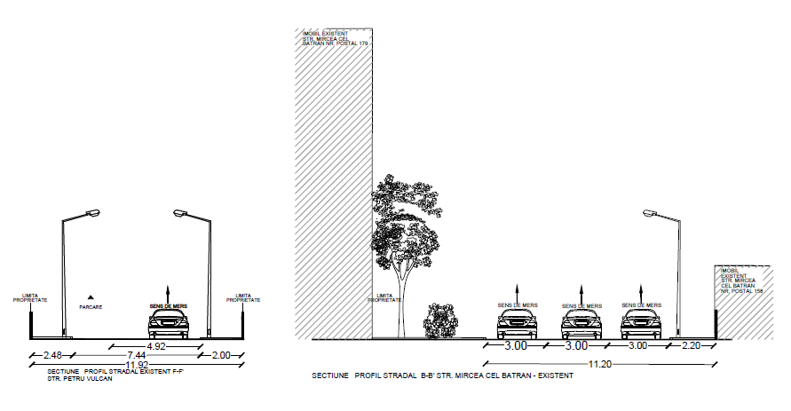
- Pe strada Mircea cel Bătrân circulația se realizează în sens unic, pe trei benzi de circulație, spre strada Ion Rațiu, fiind amenajate 10 locuri dispuse la 45 de grade vis a vis de imobilul UniCredit Tiriac Bank;
- Pe strada Ion Rațiu circulația se realizează în dublu sens, având o bandă de circulație pe sens.
Circulația pietonală se desfășoară pe trotuarele aferente tuturor acestor străzi.

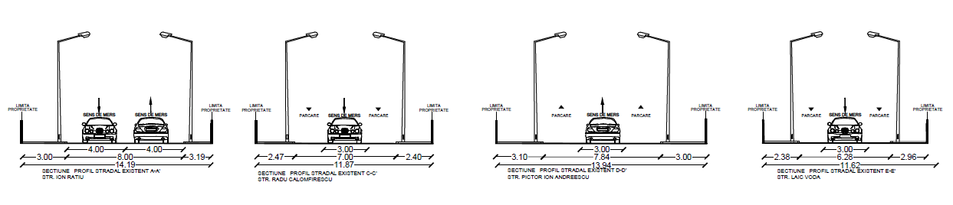

3.5 OCUPAREA TERENURILOR

Principalele caracteristici ale funcțiunilor ce ocupă zona studiată
În prezent, terenul ce a generat prezentul P.U.Z. este identificat prin N.C. 211944 și are o suprafață de 152,00 metri pătrați, conform măsurători.
Terenul prezintă categoria de folosință curți construcții si este in prezent liber de construcții.

Relaționări între funcțiuni
În prezent terenurile din zona cuprinsă în limita PUZ sunt construite, având funcțiuni variate: locuire individuală, comerț, servicii, învățământ.

Gradul de ocupare a zonei cu fond construit:

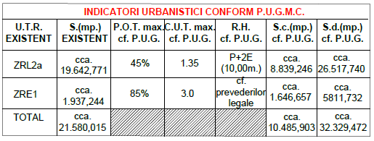

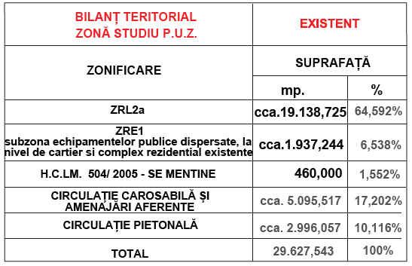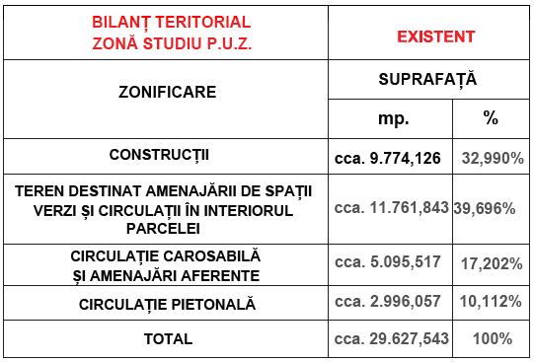

Asigurarea cu servicii a zonei, în corelare cu zonele învecinate
Zona studiată dispune de reţele de utilităţi: alimentare cu apă, canalizare şi alimentare cu energie electrică, gaze naturale şi telefonie.

Asigurarea cu spații verzi
Suprafața destinată amenajării de spații verzi și circulații în interiorul parcelelor este în situația existentă în suprafață totală de 11.761,843 metri pătrați (≈ 39,69 % din zona de studiu PUZ).

Existența unor riscuri naturale în zona studiată sau în zonele vecine
Arealul studiat nu prezintă riscuri naturale deosebite.

3.6 ECHIPARE EDILITARĂ

Zona studiată dispune de toate rețelele tehnico-edilitare, iar branșamentul se realizează la faza D.T.A.C. cu avizul unităților tehnice de specialitate, pentru poziționarea exactă a rețelelor și pentru respectarea condițiilor de protecție și siguranță.

Extinderile de reţele sau măririle de capacitate a reţelelor edilitare publice se pot realiza de către investitor sau beneficiar, parţial sau în întregime, după caz, în condiţiile legislaţiei în vigoare. Reţelele noi sau extinderea reţelelor existente precum şi racordurile la acestea vor fi amplasate în subteran, în conformitate cu prevederile art. 18, alin (2^1) al Regulamentului General de Urbanism aprobat prin HGR nr. 525/1996, cu modificarile ulterioare.

3.7 ACTIVITĂȚI DESFĂȘURATE

În zona cuprinsă în studiu activitățile desfășurate în prezent sunt diverse, de la locuire individuală, la comerț, servicii și învățământ. Predominantă în această zonă este funcțiunea de locuire individuală.

2.7 OCUPAREA TERENURILOR

În prezent, terenul identificat prin N.C. 211944, este teren liber de construcții, având folosirea: curți construcții.

3.8 PROBLEME DE MEDIU

Zona studiată este amplasată în intravilanul Municipiului Constanța pe terenuri cu folosință actuală de curți construcții. Pe acest perimetru nu există ecosisteme acvatice, iar cele terestre sunt antropizate, de tip agroecosistem.
Amplasamentul studiat este situat în afara ariilor protejate Natura 2000, la distanța de peste 900 metri față de ROSPA0076 Marea Neagră.
Relația cadru natural - cadru construit
Terenurile din zona studiată sunt folosite conform încadrării cadastrale și a functiunii conform P.U.G. aprobat.
Riscuri naturale și antropice
Zona amplasamentului nu prezintă riscuri naturale și antropice. Pe suprafețele analizate nu au fost identificate habitate naturale protejate.
Puncte și trasee din sistemul căilor de comunicații ce prezintă riscuri pentru zonă
Căile de comunicație din zonă nu prezintă riscuri pentru implementarea obiectivului Planului Urbanistic Zonal.
Valori de patrimoniu ce necesită protecție
Zona studiată este amplasată în zona construită protejată 5 - Sit Urban: CT-II-S-B-02821 in sit arheologic Necropole, cod CT-I-s-A-02555 – LMI 2004-2010-2015.
Potențial balnear și turistic
Nu este cazul.

3.9 OPȚIUNI ALE POPULAȚIEI

Puncte de vedere ale administrației locale
Administrația locală – Primăria Municipiului Constanța – este de acord cu obiectivul Planului Urbanistic Zonal propus, exprimându-și acordul prin Avizul de oportunitate nr. 1510 din 06.01.2016.
Astfel că Avizul de oportunitate pentru ELABORARE PLAN URBANISTIC ZONAL PENTRU ZONA DELIMITATĂ DE STR. ION RAȚIU, STR. LAIC VODĂ, STR. PETRU VULCAN ȘI STR. MIRCEA CEL BĂTRÂN, MUN. CONSTANȚA a fost emis în vederea modificării reglementărilor urbanistice aprobate pentru zona de studiu în suprafaţă de 29.627,543 metri pătrați: majorarea cu 20% a indicatorilor urbanistici, creșterea regimului de înălțime precum și detalierea funcțiunilor admise în zonă.
Reglementările operaţionale propuse prin prezenta documentaţie, necesare coordonării dezvoltării urbanistice viitoare a zonei, contribuie la dezvoltarea spaţială echilibrată, la protecţia patrimoniului natural şi construit, la îmbunătăţirea condiţiilor de viaţă, precum şi la asigurarea coeziunii teritoriale, respectând prevederile art. 2 al Legii nr. 350/2001, cu modificările ulterioare.
Reglementările urbanistice propuse ilustrează şi vin în întâmpinarea tendinţelor de dezvoltare ale zonei.

Puncte de vedere ale populației
Odată inițiată elaborarea Planului Urbanistic Zonal, beneficiarii vor urma toți pașii necesari consultării publicului împreună cu elaboratorul documentației P.U.Z. și cu persoana responsabilă din cadrul administrației publice locale, conform Regulamentului de informare și consultare a publicului în elaborarea sau revizuirea planurilor de urbanism la nivelul Municipiului Constanța aprobat.
Implicarea publicului va fi făcută prin postarea pe site-ul primăriei a intenției de elaborare cu punerea la dispoziție a P.U.Z. -ului cu fotografii elocvente și toate datele necesare identificării zonei și a modificărilor propuse. Acesta va fi menținut pe site pe toată perioada de obținere avize, timp în care, cei interesați vor putea trasmite sugestii în ceea ce privește strategia de dezvoltare a zonei afectate.
În faza ulterioară a dezbaterii publice, se va amplasa pe teren un panou cu anunțul de consultare,se va posta din nou pe site anunțul de consultare, pentru o perioada de 25 de zile si se vor notifica toți locuitorii din arealul P.U.Z.-ului. De asemenea, se va organiza o sedință de dezbatere publică stabilită de comun acord în calendarul consultării și se va face o corespondență între cei interesați, primărie si elaboratorul documentatiei de urbanism. La finalul procedurii, se va intocmi raportul informarii si consultarii populatiei, act necesar in vederea aprobarii P.U.Z.-ului de catre administratia locală.

Punctul de vedere al elaboratorului P.U.Z.
Reglementările propuse prin prezenta documentaţie de urbanism se înscriu în prevederile art. 32, alin. (1), lit. b) al Legii nr. 350/2001, cu modificările ulterioare și detaliază reglementările aprobate prin PUG.
Funcţiunile propuse sunt compatibile cu funcţiunea predominantă a zonei şi respectă principalele obiective ale activităţii de urbanism:
- îmbunătăţirea condiţiilor de viaţă prin eliminarea disfuncţionalităţilor, asigurarea accesului la infrastructuri, servicii publice şi locuinţe convenabile pentru toţi locuitorii;
- utilizarea eficientă a terenurilor, în acord cu funcţiunile urbanistice adecvate; extinderea controlată a zonelor construite;
- asigurarea calităţii cadrului construit, amenajat şi plantat.

3.10 MANAGEMENTUL DEȘEURILOR

În prezent salubrizarea în zona analizată este asigurată de către un agent de salubrizare specializat și autorizat în colectarea de deșeuri – POLARIS M HOLDING.

CAPITOLUL 4 - DISFUNCȚIONALITĂȚI

În prezent, zona este caracterizată de un fond construit neomogen din punct de vedere arhitectural.
În cazul străzilor Radu Calomfirescu, Petru Vulcan, Laic Vodă, Pictor Ion Andreescu și Mircea cel Bătrân se constată degradarea învelișului asfaltic de pe carosabil și de pe trotuare.
Fiind amplasată pe străzile Ion Rațiu și Mircea cel Bătrân, ce fac legătura cu artere de circulație importante la nivelul municipiului, zona de studiu riscă să devină o zonă de tranzit, fără să dețină o identitate urbană proprie. Din acest motiv este recomandat ca investițiile viitoare să se realizeze conform unor reglementări care să susțină dezvoltarea unitară și coerentă a zonei, atât din punct de vedere funcțional, cât și morfologic.

CAPITOLUL 5 PROIECTE APROBATE / LUCRĂRI ÎN CURS DE REALIZARE / LUCRĂRI PENTRU PROTECȚIA MEDIULUI

Amplasamentul studiat face parte din intravilanul Municipiului Constanța, conform PLANULUI URBANISTIC GENERAL al Municipiului Constanța aprobat prin Hotărârea Consiliului Local nr. 653 din 24.11.1999, a cărui valabilitate a fost prelungită prin HCL nr.327 din 18.12.2016.
În zona studiaăa nu s-au identificat lucrări aprobate cu privire la protecția mediului.

CAPITOLUL 6 CONȚINUTUL ȘI OBIECTIVELE PLANULUI DE URBANISM

6.1 PRINCIPII AVUTE ÎN VEDERE LA ELABORAREA PLANULUI

Prezenta documentaţie de urbanism îşi propune modificarea reglementărilor urbanistice aprobate pentru zona de studiu în suprafaţă de 29.627,543 metri pătrați (2,96 ha.), situată în intravilanul municipiului Constanţa.
Terenul ce a generat documentația este situat în intravilanul municipiului Constanța, în proximitatea zonei centrale, având, prin Str. Ion Rațiu, acces facil către Bd. Tomis și către Bd. Mamaia.

- Cadru legal
- Legea nr. 350/2001, privind amenajarea teritoriului şi urbanismul, cu modificările ulterioare;
- Regulamentul general de urbanism aprobat prin HGR nr. 525/1996, cu modificările ulterioare, precum şi Ordinul MLPAT nr. 21/N/2000 – Ghid privind elaborarea şi aprobarea regulamentelor locale de urbanism;
- Legea nr. 50/1991, privind autorizarea executării lucrărilor de construcţii, cu modificările ulterioare;
- Legea nr. 287/2009 privind Codul Civil, actualizată;
- Legea nr. 7/1996, privind cadastrul şi publicitatea imobiliară, actualizată;
- Ordinul Ministerului Sănătăţii nr. 119/2014 pentru aprobarea Normelor de igienă şi sănătate publică privind mediul de viaţă al populaţiei;
- ORDIN MLPAT 176/N/2000 – Reglementare tehnică “Ghid privind metodologia de elaborare şi conţinutul cadru al planului urbanistic zonal”;
- ORDIN MLPAT 10/N/1993 - Normativ pentru proiectarea parcajelor de auturisme în localități urbane;
- PLANUL URBANISTIC GENERAL al municipiului Constanţa şi Regulamentul local de urbanism aferent, aprobat prin HCLM nr. 653/25.11.1999, a cărui valabilitate a fost prelungită prin HCLM nr. 81/26.03.2013
- HCLM nr. 260/11.11.2010 privind aprobarea Regulamentului de signalistică şi publicitate la nivelul minicipiului Constanţa
- HCL 113/2017 – Hotarare privind aprobarea Regulamentului privind asigurarea numarului minim de locuri de parcare pentru lucrarile de construcții și amenajări autorizate pe raza municipiului Constanța
- HCJ 152/2013 – Hotarare privind modificarea HCL 322/2003 privind transmiterea unor terenuri situate în municipiul Constanța din administrarea municipiului Constanța în administrarea R.A.E.D.P.P. Constanta
- HCLM 417/2004 -P.U.D. aprobat - P.U.D.-EXTINDERE SI SUPRAETAJARE LOCUINTA P. (pt spatii comerciale la parter si locuinta la etaj)
- HCLM 504/2005 - P.U.D. aprobat “Construire clădire de birouri S+P+4-5E”
- HCLM 263/2005 - P.U.D. aprobat “Recompartimentare, mansardare construcție existentă și extindere locuință P+M”
- HCLM 263/2006 - P.U.D. aprobat “Extindere imobil parter cu P+1E”
- HCLM 422/2006 - P.U.D. aprobat “Construire imobil cu P+1E+M, sediu firma și birouri”
- HCLM 454/2008 - P.U.D. aprobat ”Construire locuință P+1E”.

P.U.Z.-ul are un caracter de reglementare specifică a dezvoltării urbanistice a unei zone din localitate, cuprinde prevederi coordonate necesare atingerii obiectivelor sale.
P.U.Z.-ul nu reprezintă o fază de investiție, ci o fază premergătoare realizării investițiilor. Unele prevederi ale P.U.Z., strict necesare dezvoltării urbanistice a zonei, nu figurează în planurile imediate de investiții, ca atare aceste prevederi se realizează etapizat, în funcție de fondurile puse la dispoziție, dar înscrise coordonat în prevederile P.U.Z.
Propunerile care au stat la baza prezentei documentații, au urmărit :
- Asigurarea unei dezvoltări spațiale echilibrate din punct de vedere funcțional, în concordanță cu valorile și aspirațiile locuitorilor;
- Asigurarea accesului la infrastructură;
- Utilizarea eficientă a terenurilor;
- Diversificarea funcțiunilor admise, prin extinderea acestora cu alte funcțiuni compatibile cu funcțiunea dominantă, locuirea și anume: servicii de interes local/general, comerț, birouri ;
- Stabilirea valorilor maxime ale indicatorilor urbanistici P.O.T. si C.U.T. și a suprafeței maxim edificabile pentru amplasamentul studiat;
- Reglementarea regimului de înălțime, prin corelare cu cerințele funcționale.

Documentația se va elabora cu respectarea prevederilor Legii 350/2001 a amenajării teritoriului și urbanismului, cu modificările și completările ulterioare și corespunzător Ghidului privind metodologia și conținutul – cadru al P.U.Z. aprobat de M.L.P.A.T. cu Ordinul NR.176/N/16 August 2000.

b. Solicitări ale temei program
Prin tema program se solicită analizarea contextului urbanistic privind amplasarea investiției ELABORARE PLAN URBANISTIC ZONAL PENTRU ZONA DELIMITATĂ DE STR. ION RAȚIU, STR. LAIC VODĂ, STR. PETRU VULCAN ȘI STR. MIRCEA CEL BĂTRÂN, MUN. CONSTANȚA prin care investitorul propune modificarea reglementărilor urbanistice aprobate pentru zona de studiu în suprafaţă de 29.627,543 metri pătrați: majorarea cu 20% a indicatorilor urbanistici, creșterea regimului de înălțime precum și detalierea funcțiunilor admise în zonă.
Reglementările propuse prin prezenta documentaţie de urbanism se înscriu în prevederile art. 32, alin. (1), lit. b) al Legii nr. 350/2001, cu modificările ulterioare, ele detaliază reglementările aprobate prin PUG.
Funcţiunile propuse sunt compatibile cu funcţiunea predominantă a zonei şi respectă principalele obiective ale activităţii de urbanism:
- îmbunătăţirea condiţiilor de viaţă prin eliminarea disfuncţionalităţilor, asigurarea accesului la infrastructuri, servicii publice şi locuinţe convenabile pentru toţi locuitorii;
- utilizarea eficientă a terenurilor, în acord cu funcţiunile urbanistice adecvate; extinderea controlată a zonelor construite
- asigurarea calităţii cadrului construit, amenajat şi plantat.

ELABORARE PLAN URBANISTIC ZONAL PENTRU ZONA DELIMITATĂ DE STR. ION RAȚIU, STR. LAIC VODĂ, STR. PETRU VULCAN ȘI STR. MIRCEA CEL BĂTRÂN, MUN. CONSTANȚA se realizează pe baza analizei multicriteriale a zonei studiate și are în vedere dezvoltarea economica a zonei și realizarea unei cooperări eficiente între investitor și administrația locală.
c. Prevederi ale programului de dezvoltare ale localităților, pentru zona studiată
Conform Planului Urbanistic General amplasamentul studiat se află în intravilanul Municipiului Constanța, pe un teren cu folosirea actuală de construcții de locuințe.
Terenul face parte din zona de impozitare A conform HCL nr. 236/2005 privind încadrarea pe zone a terenurilor din Municipiul Constanța.

6.2 SURSE DE DOCUMENTARE

Studii și proiecte elaborate anterior P.U.Z.
Anterior elaborării prezentului Plan Urbanistic Zonal s-au efectuat / analizat:
- PLANUL URBANISTIC GENERAL al Municipiului Constanta aprobat prin Hotararea Consiliului Local nr. 653 din 24.11.1999, a carui valabilitate a fost prelungita prin HCL nr.327 din 18.12.2016.
- Ridicare topografică

Lista studiilor de fundamentare întocmite concomitent cu P.U.Z.
Pentru planul analizat au fost întocmite, conform Certificatului de Urbanism nr. 1365 din 02.04.2018, prelungit prin prelungire nr. 53032/14.03.2019, până la data de 01.04.2019, precum și conform Avizului de oportunitate nr. 1510 din 06.01.2016:
- Studiu de însorire
- Studiu de circulații

6.3 LUCRĂRI PROPUSE

Având în vedere prevederile art. 32 al Legii 350/2001 amenajării teritoriului și urbanismului, cu modificarile si completarile ulterioare (ultima dată actualizata prin Ordonanta de urgenta nr. 100/2016), modificarea reglementărilor urbanistice pentru terenul vizat se poate face prin elaborarea și finanțarea prin grija persoanelor fizice și /sau juridice interesate, dar în condițiile majorării cu maxim 20 % a CUT-ului aprobat .

Prin prezentul Plan Urbanistic Zonal, subzona ZRL2a se va reorganiza în 3 subzone:
ZR1 - Zona locuințe individuale cu R.H. maxim de 12,00 metri,
ZR2 – Zona locuințe individuale și colective medii cu R.H. maxim de 15,00 metri
ZR3 – Zona locuințe individuale și colective medii și funcțiuni complementare locuirii cu R.H. maxim de 15,00 metri.
Subzona ZRE1 – Subzona echipamentelor publice dispersate la nivel de cartier și complex rezidențial, reglementată prin P.U.G.M.C. aprobat, SE MENȚINE.
De asemenea, și zona cuprinsă în HCLM 504/ 2005 se menține.

Astfel, păstrând limitele şi specificul zonelor de reglementare din P.U.G., zona studiată, în suprafaţă de 29.627,543 metri pătrați, va fi împărţită astfel :
Zone propuse:
- ZR1 – Zona locuințe individuale cu R.H. maxim de 12,00 metri
- ZR2 – Zona locuințe individuale și colective medii cu R.H. maxim de 15,00 metri
- ZR3 – Zona locuințe individuale și colective medii și funcțiuni complementare locuirii cu R.H. maxim de 15,00 metri
Zone menţinute conform P.U.G si H.C.L.M.-uri aprobate:
- ZRE1 - SUBZONA ECHIPAMENTELOR PUBLICE DISPERSATE
- HCLM 504/ 2005.

UTILIZĂRI ADMISE
- ZR1 – ZONA LOCUINȚE INDIVIDUALE CU R.H. MAXIM de 12,00 METRI
- locuințe individuale cu maxim 12,00 metri înălțime în regim de construire înșiruit, cuplat sau izolat;
- funcțiuni complementare locuirii: parcare /garare, comerț cu amănuntul, depozitare produse; fără nocivitate, birouri pentru exercitarea de profesiuni liberale (avocatura, arhitectura, medicina etc.), la parter;
- ZR2 - ZONA LOCUINTE INDIVIDUALE SI COLECTIVE MEDII CU R.H. MAXIM DE 15,00 METRI
- locuințe individuale cu maxim 15,00 metri înălțime, în regim de construire inșiruit, cuplat și/sau izolat;
- locuințe colective medii cu maxim 15,00 metri înălțime;
- construcții aferente echipării tehnico-edilitare;
- amenajări aferente locuințelor: căi de acces carosabile și pietonale private, parcaje, garaje, spații plantate, locuri de joacă pentru copii, împrejmuiri;
- la parterul locuințelor se admit spații comerciale ce nu deranjează funcțiunea de locuire.
- ZR3 - ZONA LOCUINTE INDIVIDUALE SI COLECTIVE MEDII SI FUNCTIUNI COMPLEMENTARE LOCUIRII CU R.H. MAXIM DE 15,00 METRI
- locuințe individuale cu maxim 15,00 metri înălțime, în regim de construire inșiruit, cuplat și/sau izolat;
- locuințe colective medii cu maxim 15,00 metri înălțime;
- construcții aferente echipării tehnico-edilitare;
- amenajări aferente locuințelor: căi de acces carosabile și pietonale private, parcaje, garaje, spații plantate, locuri de joacă pentru copii, împrejmuiri;
- comerț și servicii comerciale;
- birouri;
- spații / birouri / cabinete medicale și spații ce adăpostesc funcțiuni conexe domeniului medical;
- servicii de alimentație publică;
- sedii bancare (exclusiv pe terenuri de colț)
- construcții ce adăpostesc activități educaționale, de învățământ.

UTILIZĂRI ADMISE CU CONDIȚIONĂRI
- ZR1 – ZONA LOCUINȚE INDIVIDUALE CU R.H. MAXIM DE 12,00 METRI
- se admite mansardarea clădirilor, cu luarea în calculul coeficientului de utilizare a terenului a unei suprafețe desfășurate pentru nivelul mansardei de maxim 60% din aria unui nivel curent;
- anexe aferente locuințelor individuale precum: foișoare, spații de depozitare de tip anexă; ce nu aduc disconfort vizual, olfactiv vecinătăților imediate.
- ZR2 - ZONA LOCUINȚE INDIVIDUALE ȘI COLECTIVE MEDII, CU R.H. MAXIM DE 15,00 METRI +
- ZR3 - ZONA LOCUINȚE INDIVIDUALE, COLECTIVE MEDII ȘI FUNCȚIUNI COMPLEMENTARE LOCUIRII CU R.H. MAXIM DE 15,00 METRI
- se admite mansardarea clădirilor, cu luarea în calculul coeficientului de utilizare a terenului a unei suprafețe desfășurate pentru nivelul mansardei de maxim 60% din aria unui nivel curent;
- se admit echipamente publice sau alte funcțiuni din domeniul medical și/sau al învățământului, complementare locuirii, amenajate la parterul clădirilor de locuit, cu acordul asociațiilor de proprietari, cu următoarele condiții:
- dispensarele, farmaciile, spațiile pentru servicii, vor avea un acces separat de cel al locatarilor;
- creșele și grădinițele vor avea un acces separat de cel al locatarilor și vor dispune în utilizare exclusivă de o suprafață plantată minimă de teren de 25 metri pătrați.;

UTILIZĂRI INTERZISE
- ZR1 – ZONA LOCUINȚE INDIVIDUALE CU R.H. MAXIM DE 12,00 METRI
+
- ZR2 - ZONA LOCUINȚE INDIVIDUALE ȘI COLECTIVE MEDII, CU R.H. MAXIM DE 15,00 METRI
+
- ZR3 - ZONA LOCUINȚE INDIVIDUALE, COLECTIVE MEDII ȘI FUNCȚIUNI COMPLEMENTARE LOCUIRII CU R.H. MAXIM DE 15,00 METRI
- se interzic orice alte activități ce nu au fost enunțate la utilizări și utilizări admise cu condiționări.

ÎNĂLȚIMEA MAXIMĂ A CLĂDIRILOR
ZR1 - ZONĂ LOCUINȚE INDIVIDUALE CU R.H. MAXIM DE 12,00 METRI
H_{maxim} admisibil este 12,00 metri
ZR2 - ZONĂ LOCUINȚE INDIVIDUALE ȘI COLECTIVE MEDII, CU R.H. MAXIM DE 15,00 METRI
H_{maxim} admisibil este 15,00 metri
ZR3 - ZONĂ LOCUINȚE INDIVIDUALE, COLECTIVE MEDII ȘI FUNCȚIUNI COMPLEMENTARE LOCUIRII CU R.H. MAXIM DE 15,00 METRI
H_{maxim} admisibil este 15,00 metri
Prin derogare, se pot autoriza lucrări de supraetajare a clădirilor cu încă un nivel, o singură dată, în suprafaţă de maximum 20% din suprafaţa construită desfăşurată a clădirilor, cu condiţia situării acestora în afara zonelor construite protejate sau a zonelor de protecţie a monumentelor, conform prevederilor art. 2, alin (4) al legii nr. 50/ 1991, actualizată.
Se admite mansardarea clădirilor, cu luarea în calculul coeficientului de utilizare a terenului a unei suprafețe desfășurate pentru nivelul mansardei de maxim 60% din aria unui nivel curent.
În condiţiile în care caracteristicile geotehnice o permit, este admisă realizarea de subsoluri. Numărul subsolurilor nu este normat, el va fi determinat în funcţie de necesităţile tehnice şi funcţionale ale construcţiilor.
NOTĂ: Înălțimea etajului curent se va stabili la faza D.T.A.C. în funcție de destinația construcției astfel încât să fie respectate toate normele în vigoare în coroborare cu prezentul regulament. Astfel, pentru funcțiuni a căror înălțime de nivel depășește condițiile generale al modului de calcul a înălțimii maxime admise anterior menționat, se va adapta numărul de niveluri al construcției încât să nu se depășească regimul maxim de înălțime al U.T.R.-ului în care se încadrează terenul pe care se propune realizarea construcției.

PROCENTUL DE OCUPARE AL TERENULUI
Conform Legii nr. 350/2001, cu modificările ulterioare, P.O.T. - raportul dintre suprafaţa construită (amprenta la sol a clădirii sau proiecţia pe sol a perimetrului etajelor superioare) şi suprafaţa parcelei. Suprafaţa construită este suprafaţa construită la nivelul solului, cu excepţia teraselor descoperite ale parterului care depăşesc planul faţadei, a platformelor, scărilor de acces. Proiecţia la sol a balcoanelor a căror cotă de nivel este sub 3,00 m de la nivelul solului amenajat şi a logiilor închise ale etajelor se include în suprafaţa construită.
Excepţii de calcul al indicatorilor urbanistici P.O.T. şi C.U.T.:
- dacă o construcţie nouă este edificată pe un teren care conţine o clădire care nu este destinată demolării, indicatorii urbanistici (P.O.T. şi C.U.T.) se calculează adăugându-se suprafaţa planşeelor existente la cele ale construcţiilor noi;
- dacă o construcţie este edificată pe o parte de teren dezmembrată dintr-un teren deja construit, indicatorii urbanistici se calculează în raport cu ansamblul terenului iniţial, adăugându-se suprafaţa planşeelor existente la cele ale noii construcţii)
ZR1 - ZONA LOCUINTE INDIVIDUALE CU R.H. MAXIM de 12,00 METRI:
P.O.T. _{maxim} = 54%
ZR2 - ZONA LOCUINTE INDIVIDUALE SI COLECTIVE MEDII CU R.H. MAXIM DE 15,00 METRI:
P.O.T. _{maxim} = 54%
ZR3 - ZONA LOCUINTE INDIVIDUALE SI COLECTIVE MEDII SI FUNCTIUNI COMPLEMENTARE LOCUIRII CU R.H. MAXIM DE 15,00 METRI:
P.O.T. _{maxim} = 54%
În toate cazurile în care P.O.T. existent este mai mare decât cel prevăzut în prezentul regulament, se poate menține P.O.T. existent, conform cadastrului, situație în care se pot autoriza lucrări de supraetajare și/sau schimbarea funcțiunii dacă sunt respectate celelalte condiții din prezentul regulament referitoare la regimul de înălțime, C.U.T. și utilizări admise. Astfel, valoarea existentă a P.O.T. se menține până la desființarea clădirilor existente și edificarea unora noi, care vor respecta noile valori maxime propuse.
COEFICIENTUL DE UTILIZARE AL TERENULUI
Conform Legii nr. 350/2001, cu modificările ulterioare, C.U.T. - raportul dintre suprafaţa construită desfăşurată (suprafaţa desfăşurată a tuturor planşeelor) şi suprafaţa parcelei inclusă în unitatea teritorială de referinţă. Nu se iau în calculul suprafeţei construite desfăşurate: suprafaţa subsolurilor cu înălţimea liberă de până la 1,80 m, suprafaţa subsolurilor cu destinaţie strictă pentru gararea autovehiculelor, spaţiile tehnice sau spaţiile destinate protecţiei civile, suprafaţa balcoanelor, logiilor, teraselor deschise şi neacoperite, teraselor şi copertinelor necirculabile, precum şi a podurilor neamenajabile, aleile de acces pietonal/carosabil din incintă, scările exterioare, trotuarele de protecţie.
Excepţii de calcul al indicatorilor urbanistici P.O.T. şi C.U.T.:
- dacă o construcţie nouă este edificată pe un teren care conţine o clădire care nu este destinată demolării, indicatorii urbanistici (P.O.T. şi C.U.T.) se calculează adăugându-se suprafaţa planşeelor existente la cele ale construcconsţiilor noi;
- dacă o construcţie este edificată pe o parte de teren dezmembrată dintr-un teren deja construit, indicatorii urbanistici se calculează în raport cu ansamblul terenului iniţial, adăugându-se suprafaţa planşeelor existente la cele ale noii construcţii).
- ZR1 - ZONA LOCUINȚE INDIVIDUALE CU R.H. MAXIM de 12,00 METRI:
C.U.T. _{maxim} = 1.62 (creștere cu 20% față de C.U.T. existent, în baza Legii 350/2001, art.32, lit.7)
- ZR2 - ZONA LOCUINȚE INDIVIDUALE ȘI COLECTIVE MEDII CU R.H. MAXIM DE 15,00 METRI:
C.U.T. _{maxim} = 1.62 (creștere cu 20% față de C.U.T. existent, în baza Legii 350/2001, art.32, lit.7)
- ZR3 - ZONA LOCUINȚE INDIVIDUALE ȘI COLECTIVE MEDII ȘI FUNCȚIUNI COMPLEMENTARE LOCUIRII CU R.H. MAXIM DE 15,00 METRI:
C.U.T. _{maxim} = 1.62 (creștere cu 20% față de C.U.T. existent, în baza Legii 350/2001, art.32, lit.7)

Condiţii de depăşire a C.U.T.
- În toate cazurile în care C.U.T. existent este mai mare decât cel prevăzut în prezentul regulament, se poate menține C.U.T. existent până la desființarea clădirilor existente și edificarea unora noi, care vor respecta noile valori maxime propuse.
- Este permisă supraetajarea construcţiilor o singură dată, cu un nivel cu suprafaţa de maxim 20% din suprafaţa desfăşurată, conform art. 2, alin. (4) din Legea nr. 50/ 1991, actualizată.

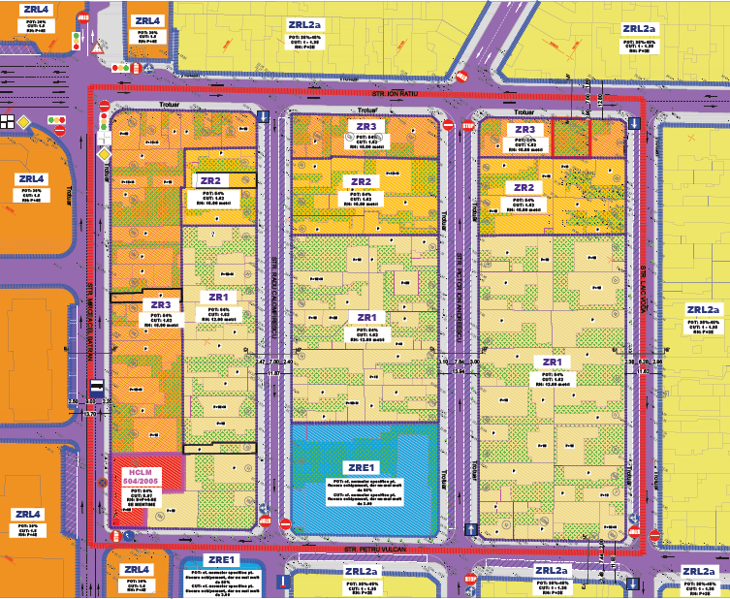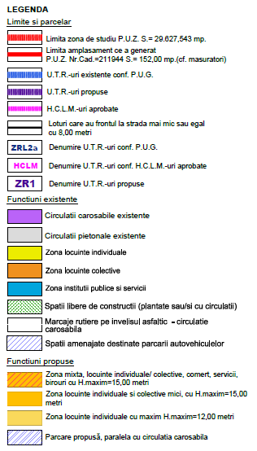

EXCEPȚII:

Pentru terenurile ce dispun de deschidere la strada Mircea cel Bătrân și strada Radu Calomfirescu, indicatorii urbanistici se vor raporta la suprafața actuală a terenurilor, chiar și odată cu dezmembrarea acestora în vederea realizării aleii ocazional carosabile menționată în strategia/ propunerile prezentei documentații.

Conform avizului nr. 1787/U/30.08.2019 emis de Direcția Județeană pentru Cultură se va solicita Avizul Direcției Județene pentru Cultură Constanța pentru documentații în faza PUD, DTAC, DTAD pe teritoriul ce face obiectul prezentului PUZ.

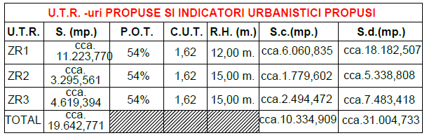
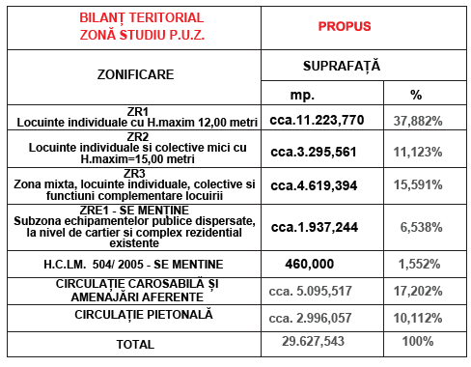
CIRCULAȚII PROPUSE
Amplasamentul beneficiază de acces facil din arterele importante de circulaţie din zonă: Str. Mircea cel Bătrân, Str. Ion Rațiu și Bd. Tomis.
Documentaţia nu îşi propune modificarea dimensiunii profilelor stradale, iar locurile de parcare se vor asigura pe suprafața lotului, în proprietate privată, precum și pe străzile unde sunt propuse spre amenajare parcări paralele cu strada, pentru situația parcelelor a căror suprafață nu pot suporta acest aspect.
Pentru rezolvarea problemelor de circulație rutieră și pietonală, ținând cont de cerințele din adresa Nr. R123325/06.11.2017, primită de la Primăria Municipiului Constanța, precum și de observațiile din studiul de circulație, pentru zona studiată, Prin prezenta documentație se identifică 3 scenarii referitoare la circulații :

Extras din planșa U-01.2 referitor la spațiul de parcare din incinta zonei
de locuire colectivă
Prin prezenta documentație se identifică 3 scenarii referitoare la circulații :
1.Scenariu 0 - situația actuală, în care se identifică următoarele :
· pe străzile Radu Calomfirescu, Pictor Ion Andreescu, Laic Vodă și Petru Vulcan circulația auto se desfășoară în sens unic și sunt prevăzute cu câte o bandă destinată parcării auto paralel cu bordura, pe ambele laturi ale străzilor, mai puțin în cazul străzii Petru Vulcan, care deține o singură bandă destinată parcării. Circulația auto se desfășoară pe trotuarele aferente străzilor;
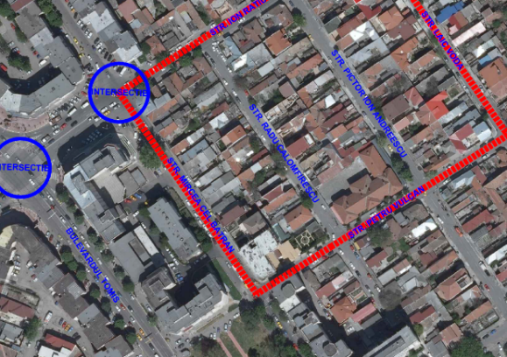
· pe strada Mircea cel Bătrân circulația auto se desfășoară în sens unic, pe 3 benzi, spre intersecția cu strada Ion Rațiu, iar în dreptul locuințelor colective (bloc TD4B Sc. A108) sunt prevăzute locuri de parcare dispuse la 45 de grade față de carosabil. Circulația pietonală în această zonă se desfășoară pe trotuarele aferente străzii;
· pe strada Ion Rațiu circulația auto se desfășoară în dublu sens, având o bandă de circulație pe sens, iar circulația pietonală se desfășoară pe trotuarele aferente.
Pentru rezolvarea problemelor de circulație rutieră și pietonală, pentru zona studiată sunt propuse următoarele :
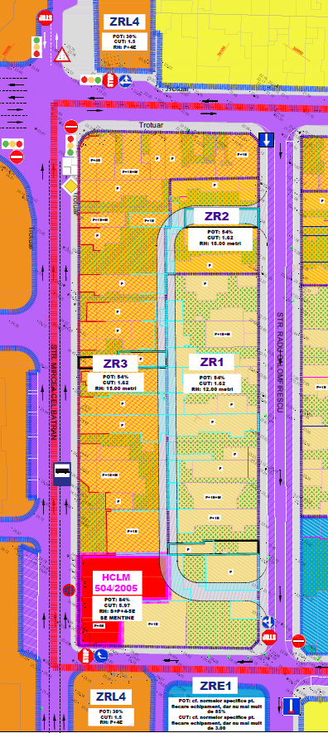
2. Scenariu 1 - Propunerea prezentului P.U.Z. reglementează circulațiile în zona studiată și limitrofe acesteia, după cum urmează :
· străzile Radu Calomfirescu, Pictor Ion Andreescu și Petru Vulcan își păstrează profilul și caracterul actual ;
· strada Laic Vodă, își păstrează ampriza actuală și sensul de circulație, însă parcarea va fi posibilă doar pe partea dreaptă a străzii, în sensul de mers;
· strada Mircea cel Bătrân își va păstra ampriza actuală, iar pentru evitarea parcărilor spontane, în dreptul locuințelor colective (bloc nr. poștal 179 și bloc nr. poștal 181).este propus un surplus de 6 locuri de parcare, dispuse paralel cu bordura, fără a afecta circulația pietonală.
3. Scenariu 2 - În situația în care ulterior aprobării P.U.Z. se va observa în zonă necesitatea de fluidizare a traficului pe strada Mircea cel Bătrân, prezenta documentație a analizat și posibilitatea realizării unei circulații (alee de acces) pe latura posterioară a parcelarului delimitat de străzile Mircea cel Bătrân, Ion Rațiu, Radu Calomfirescu și Petru Vulcan. Următoarea detaliere prezintă circulațiile în zonă, cu realizarea aleii de acces anterior menționate, aceste reglementări având caracter informativ până la atestarea necesității implementării acesteia :
· străzile Radu Calomfirescu, Pictor Ion Andreescu și Petru Vulcan își păstrează profilul și caracterul actual ;
· strada Laic Vodă, își păstrează ampriza actuală și sensul de circulație, însă parcarea va fi posibilă doar pe partea dreaptă a străzii, în sensul de mers;
· Mircea cel Bătrân își va păstra ampriza actuală, iar pentru evitarea parcărilor spontane, în dreptul locuințelor colective (bloc nr. poștal 179 și bloc nr. poștal 181) este propus un surplus de 6 locuri de parcare, dispuse paralel cu bordura, fără a afecta circulația pietonală.
· În cazul unei dezvoltări ulterioare, pentru zona delimitată de străzile Mircea cel Bătrân, Ion Rațiu, Radu Calomfirescu și Petru Vulcan, este propusă o alee ocazional carosabilă, ce va presupune proceduri de dezmembrare si alipire.
Această alee va fi dedicată exclusiv accesului riveranilor și accesului pentru autospeciale; Vor fi deservite parcelele cu fronturi la străzile Mircea cel Bătrân și Radu Calomfirescu și vor beneficia de acces carosabil pe lot prin această nou alee propusă, fără incomodarea traficului de pe străzile menționate.
Aleea propusă va presupune o ampriză carosabilă de 5,00 metri, iar axul acesteia va reprezenta actuala limită de proprietate posterioară comună terenurilor pe care le va deservi. Aceasta se va realiza prin cedări de suprafețe stânga-dreapta față de limita posterioară comună actuală a terenurilor pe care le va deservi.
În consecință, circulația se va desfășura în sens unic, cu acces din strada Radu Calomfirescu fără incomodarea traficului de pe străzile Mircea cel Bătrân și Radu Calomfirescu. Această investiție se va realiza prin operațiuni de dezmembrare și alipire prin investiții publice.
Având în vedere importanța la nivel municipal a arterelor de circulație Str. Mircea cel Bătrân și Bd. Tomis, precum și a funcțiunilor amplasate la stradă, altele decât cea de locuire, se consideră oportună realizarea, în viitor, a unei parcări subterane în zona Parcului Tomis II. Astfel, se vor aduce beneficii majore atât imaginii urbane din zonă (reducerea numărului de autoturisme parcate în zonă), precum și a modului de desfășurare a activităților, fiind fluidizată atât circulația pietonală, cât și cea carosabilă.

Conform studiu de circulație aferent proiectului, elaborat de ing. Cristian Căiță: "Pe baza măsurătorilor și a observațiilor din teren s-au constatat următoarele:
- traficul din zonă se încadrează în prezent în valorile capacității de circulație
- se observă din simularea realizată că traficul prognozat pe perioada 2018-2028 pentru str. Mircea cel Bătrân și Str. Ion Rațiu se va încadra în capacitatea de preluare a acestora.
- terenul ce a generat P.U.Z.-ul va adăuga la acest trafic prognozat un număr de maxim 25 de vehicule pe oră. Această valoare este nesemnificativă deorarece Str. Ion Rațiu va avea o rezervă de preluare a traficului pentru anul 2028 de peste 59%
- traficul înregistrat în prezent cat si cel simulat pe străzile studiate nu depășește capacitatea de preluare a traficului.
- terenul studiat prin P.U.Z. va genera un maxim de 25 de vehicule pe ora. Această valoare este redusă raportata la capacitatea de preluare a străzii Ion Rațiu si Laic Vodă și nu va avea un impact major asupra circulației din zonă. Se recomandă amenajare unei parcări in incinta terenului dimensionata conform cu prevederile de urbanism si hotărârilor de consiliu locala valabile pentru municipiul Constanța ".

Numărul minim al locurilor de parcare ce trebuie asigurate se stabileşte în funcţie de destinaţia şi de capacitatea construcţiei, cf. Regulamentului privind asigurarea nr. minim de locuri de parcare pt. lucrările de construcții și amenajări autorizate, pe raza municipiului Constanța prin HCL 113/2017.

DEZVOLTAREA ECHIPĂRII EDILITARE
Extinderile de reţele sau măririle de capacitate a reţelelor edilitare publice se pot realiza de către investitori sau beneficiari, parţial sau în întregime, dupa caz, în condiţiile legislaţiei în vigoare.
Reţelele noi sau extinderea reţelelor existente precum şi racordurile la acestea vor fi amplasate în subteran, în conformitate cu prevederile art. 18, alin (2^1) al Regulamentului General de Urbanism aprobat prin HGR nr. 525/1996, cu modificările ulterioare.
Actualizarea prevederilor urbanistice ale zonei va permite deţinătorilor de utilităţi să-şi revizuiască şi să-şi actualizeze studiile şi strategiile de dezvoltare şi modernizare ale reţelelor, în concordanţă cu caracteristicile ţesutului urban propus.

PROTECTIA MEDIULUI
Diminuarea și eliminarea surselor de poluare
În perioada execuției lucrărilor de construire pot apărea surse de poluare datorate prezenței utilajelor de transport, excavații, turnarea betonului.
Pentru reducerea prezenței prafului se vor lua măsuri de udare în permanență a drumurilor și a zonelor unde se manipulează materialul rezultat din săpătură.
Se va asigura monitorizarea factorilor care pot produce scurgeri de carburanți sau uleiuri.
Pentru reducerea noxelor cauzate de fumul de eșapament echipamentele și utilajele vor fi prevăzute cu filtre conform normelor tehnice.

Prevenirea producerii riscurilor naturale
Nu este cazul.

Epurarea și preepurarea apelor uzate
Nu este cazul, în perioada de exploatare apa uzată menajeră va fi evacuaăa la rețeaua de canalizare a orașului.

Depozitarea controlată a deșeurilor
Se va face în cadrul organizării de șantier într-o zonă special amenajată pentru ca mai apoi să fie transportate, eliminate sau valorificate de către firme specializate, reglementate și autorizate.

Recuperarea terenurilor afectate
După încheierea lucrărilor de construcții montaj și punerea în funcțiune, terenurile ocupate temporar vor fi recuperate prin refacerea solului și a vegetației inițiale.

Organizarea sistemelor de spatii verzi
Suprafața minimă de spații verzi și modalitatea acestora de dispunere se va face conform HCJC 152/2013 - Regulamentului privind stabilirea suprafetelor minime de spatii verzi si a numarului minim de arbusti, arbori, plante decorative si flori aferente constructiilor realizate pe teritoriul administrative al jud. Constanta – respectand toate condiționările și specificațiile pentru fiecare tip de funcțiune.

Protejarea bunurilor de patrimoniu
În zonă nu sunt prevăzute bunuri de patrimoniu apartinând florei, faunei sau peisajului care să necesite o protecție specială.

Refacerea peisagistică și reabilitare urbană
Nu este cazul.

Valorificarea potențialului turistic și balnear
Nu este cazul.

Eliminarea disfuncționalităților din domeniul căilor de comunicație și al rețelelor edilitare majore
Prin prezentul plan sunt propuse modificări ale tramei stradale în așa fel încât să fie rezolvate problemele din zonă și să răspundă și dezvoltării viitoare a zonei.
În ceea ce privește rețelele edilitare majore, se vor respecta avizele solicitate și obținute conform Certificatului de Urbanism nr. 1365 din 02.04.2018, a cărui valabilitate a fost prelungită până la data de 01.04.2020 prin prelungire nr. 53032 din 14.03.2019.

- Surse de poluanti si protectia factorilor de mediu
Emisii de poluanti in ape si protectia calitatii apelor
În etapa de construcție, sursele posibile de poluanți ale factorului de mediu apă sunt provenite din organizarea de șantier și pot fi: scurgeri accidentale de lubrefianți sau carburanți datorită funcționării utilajelor și mijloace de transport folosite, diverse evacuări de ape uzate neepurate în apele de suprafață, pe sol sau în apele subterane.
Apele uzate fecaloid-menajere vor fi colectate in WC-uri ecologice care se vor vidanja periodic de catre o firma specializata sau chiar în rețeaua publica, în funcție de fiecare caz în parte.
În cazul afectării calitătii apelor prin posibile scurgeri accidentale de carburanți și uleiuri pe sol, se vor lua măsuri de prevenție și control, respectiv: alimentarea ți reparațiile utilajelor se vor face în locații specializate, asigurarea stării tehnice bune a utilajelor și echipamentelor prin revizii și reparații periodice, asigurarea de materiale absorbante pentru produse petroliere in cazul unor scurgeri accidentale.
Pentru a preveni spălarea de ape pluviale a materialelor de construcții depozitate în vrac și astfel poluarea solului, subsolului și a apelor subterane implicit, acestea se vor depozita în spații acoperite sau închise.
În condițiile respectării proiectelor de construcții și instalații, în perioada exploatării imobilului nu vor fi poluări accidentale ale apelor.
În etapa de exploatare apele menajere uzate vor fi preluate de rețeaua de canalizare a orașului. Apele pluviale vor fi direcționate prin rigole in reteaua pluvială a orașului.

Emisii de poluanți în aer și protecția calității aerului
În perioada executării lucrărilor de construcție ale obiectivului, sursele de emisie a poluanților în aer vor fi surse nedirijate, de suprafață: utilajele de transport și de execuție care utilizează motoare cu ardere internă, precum și praful care se va degaja din manevrarea materialelor și prelucrarea solului.
Majoritatea utilajelor funcționează cu motorină drept combustibil, astfel că gazele de eșapament evacuate in atmosfera ( de tip particule cu metale grele (Cd, Cu, Cr, Ni, Se, Zn), hidrocarburi aromatice policiclice (HAP), bioxid de sulf (SO2), oxizi de azot (NOx), compusi organici volatili nonmetanici (COVnm), metan (CH4), oxizi de carbon (CO, CO2), amoniac (NH3), particule și hidrocarburi) sunt particule respirabile dar poluante. Fracțiunea PM 10 și pulberi totale în suspensie sunt principalul poluant din perioada de construcție. Pentru reducerea emisiilor de gaze de eșapament se vor folosi utilaje si echipamente moderne, cu reviziile tehnice la zi, conform legislației în domeniu.
Praful degajat în timpul manevrării materialelor de construcții, a pământului din excavari sau umpluturi este un important poluator. O alta sursă suplimentară de praf o constituie și eroziunea vântului datorită existenței unor depozite de materiale neacoperite.
Pentru a evita realizarea de depozite de materiale pe amplasament se va urmări livrarea materialelor conform graficelor de execuție, evitându-se astfel și supraîncărcarea șantierului. Materialele se vor depozita în zone special amenajate.
Pentru limitarea poluării atmosferei cu praf / pulberi sedimentabile în timpul transportului sau depozitării materialul se va stropi periodic.
Pe perioada de exploatare a investiției sursele de poluare a aerului pot fi considerate centralele termice, însă acestea vor utiliza kituri de evacuare agrementate conform normelor in vigoare.

Emisii de poluanți în sol și protecția calitătii solului și subsolului
Surse de poluanți asupra solului în timpul lucrărilor de construcții pot fi: scurgeri accidentale de lubrefianți sau combustibili sau o gospodărire incorectă a deșeurilor, însă prin măsurile specifice de reducere a impactului, aceste surse pot fi eliminate.
Printre aceste masuri amintim succint:
- respectare trasee prestabilite pentru mijloace de transport si utilaje
- schimb uleiuri, reparatii utilaje, spalare utilaje si mijloace de transport doar in zone special amenajate pentru aceste operatiuni
- revizii periodice pentru evitarea posibilelor scurgeri accidentale in cazul unor defectiuni
- este interzisa deversarea apelor uzate rezultate pe perioada constructiei in spatiile naturale (pe sol)
- depozitarea materialelor in cadrul organizarii de santier trebuie sa asigure securitatea depozitelor, manipularea adecvata si eficienta, toate acestea in scopul de a evita pierderile si poluarea accidentala

Emisii de poluanți și protecția ecosistemelor terestre și acvatice
Amplasamentul studiat este situat în afara ariilor protejate NATURA 2000 la distanță de peste 900 metri față de ROSPA0076 Marea Neagră.
În perioada de executare a lucrărilor de construcții praful / pulberile sedimentabile pot reprezenta o sursă de poluare cu impact asupra vegetației și faunei, însă în momentul finalizării lucrărilor și amenajării spațiilor verzi conform proiectului și legislatiei în vigoare, activitatea microorganismelor din sol se va reface.
În perioada de exploatare a obiectivului planului propus, prin natura activitătii și amplasarea față de zonele protejate este exclusă afectarea faunei si florei.

Sursele și protecția împotriva zgomotului și vibrațiilor
Sursele de zgomot și vibrații din perioada de construcție sunt reprezentate de mijloacele de transport și utilajele de construcție, însă în situația unei exploatări normale zgomotele și vibrațiile se încadreaăa în limitele impuse de legislația în vigoare.
Se va respecta programul agreat de administrația locală în desfășurarea lucrărilor de construcție pentru a nu deranja zonele imediat invecinate.

Sursele și protecția împotriva radiațiilor
Nu este cazul, proiectul propus prin prezentul Plan Urbanistic Zonal nu reprezintă o sursă de radiații.

Gospodărirea deșeurilor
În perioada de construcție majoritatea deșeurilor ce pot fi generate sunt deșeuri inerte astfel că măsurile aplicabile au un impact redus asupra mediului.

Principalele tipuri de deșeuri ce pot fi generate în această etapă sunt:
Denumirea deşeului | Codul deşeului – conf. HG 856/2002
Uleiuri de ungere uzate din categoriile:  - Uleiuri minerale neclorurate de motor, de transmisie şi de ungere  - Alte uleiuri de motor, de transmisie şi de ungere | 13 02 05*  13 02 08*
Ambalaje de hartie şi carton | 15 01 01
Ambalaje de materiale plastice | 15 01 02
Beton | 17 01 01
Fier şi otel | 17 04 05
Amestecuri metalice | 17 04 07
Deşeuri de lemn | 17 02 01
Materiale plastice | 17 02 03
Pământ fertil şi roci rezultate din săpăturile pentru fundaţii, drumuri si platforme, camine colectoare, vane, trasee electrice, etc. | 17 05 05
Hartie/carton | 20 01 01
Deseuri de sticla | 20 01 02
Materiale plastice | 20 01 39
Metale | 20 01 40
Deşeuri municipale amestecate - deseuri menajere generate activitatea personalului | 20 03 01

Astfel că, în perioada de construcție, se vor lua toate măsurile necesare de colectare, depozitare, transport, valorificare sau eliminare a deșeurilor, conform Legii 211/2011 privind regimul deșeurilor, prin contractarea de societăți specializate și autorizate pentru desfășurarea acestor tipuri de activități.
Apele uzate fecaloid-menajere vor fi colectate în WC-uri ecologice care se vor vidanja periodic de către o firmă specializată sau vor putea fi eliminate chiar în rețeaua de canalizare publică, în funcție de fiecare ampalsament în parte.
În timpul exploatării, ținând cont de propunerea Planului Urbanistic Zonal de completare a funcțiunilor existente și admise conform prevederilor PUG, cu funcțiuni medicale și de funcțiunea existentă în prezent – locuințe individuale și funcțiuni complementare locuirii – principalele deșeuri vor fi:
- deșeuri menajere - deseuri municipale amestecate - 20 03 01
- deșeuri de ambalaje:
- 15 01 01 ambalaje de hârtie si carton
- 15 01 02 ambalaje de materiale plastice
- 15 01 04 ambalaje metalice
- 15 01 07 ambalaje de sticla

Deșeurile menajere vor fi colectate în pubele și evacuate de către o firmă de salubritate autorizată iar deșeurile reciclabile colectate selectiv și valorificate prin intermediul agenților economici autorizați pentru astfel de activități.

Gospodărirea substanțelor toxice și periculoase
În perioada de construire a proiectului nu se produc substanțe toxice și periculoase pe amplasamentul zonei studiate.
În perioada de exploatare în zona studiată pot fi folosite substanțe toxice si periculoase, in zonele în care se propun funcțiuni medicale, însă gospodărirea acestora se va face conform legislației în vigoare, fara a afecta mediul inconjurător.

b) Impactul produs asupra mediului înconjurător
Impactul produs asupra apelor
Nu există impact asupra apelor de suprafață și subterană și nu sunt afectate ecosistemele acvatice și nici folosință apelor.

Impactul produs asupra aerului
Neexistând emisii de poluanți în aer datorită specificului obiectivului, nu se produc dispersii și nici modificări ale calității aerului, cu excepția perioadei de realizare a lucrărilor de construire însă dacă se vor respectă cerințele din avizele de mediu impactul va fi unul redus.

Impactul asupra vegetației și faunei terestre
Există un impactul asupra vegetației și faunei terestre în perioada de construcție însă acesta va fi eliminat până la finalizarea lucrărilor prin măsurile specifice din actele de reglementare din partea autorității de mediu și prin amenajarea de spații verzi.

Impactul produs asupra solului și subsolului
Nu există emisii de poluanți ce pot afecta solul și subsolul zonei. Modificările intervenite în calitatea și în structura solului și a subsolului datorită realizării lucrărilor de construcție vor fi minore. Măsurile preconizate de amenajare și de refacere vor fi corespunzătoare fiecărei situații în parte.
Sunt prevăzute măsurile necesare că pe timpul executării lucrărilor de construcţii – montaj să fie afectate suprafeţe minime de teren, iar după terminarea acestora surplusul de pământ să fie evacuat şi depozitat în locurile indicate de administraţia locală.

Impactul produs asupra așezărilor umane și altor obiective
Principalul element care ar putea afecta locuitorii din vecinătate este zgomotul însă va respectă programul agreat de administrația locală în desfășurarea lucrărilor de construcție astfel încât impactul să fie cât mai redus.
În perioada de exploatare a zonei studiate se poate intensifica fluxul de persoane și autoturisme în zona, însă zgomotul se încadrează în specificul zonei.

c) Alte impacte
Posibilitățile de diminuare sau eliminare a impactului produs
Măsurile ce pot fi luate în tehnologie sau în activitatea propriu-zisă sunt reprezentate de respectarea
documentație tehnice și a avizelor de specialitate.

Efecte potențiale asupra mediului pe perioada construcției
Factorul de mediu apă - calitatea apelor din zona poate fi influențată prin:
• pierderi accidentale de produse petroliere folosite pentru transport și pentru funcționarea utilajelor de construcție;
• pierderi accidentale de materiale folosite în execuția construcțiilor care au caracter poluant;
Factorul de mediu aer - sursele principale de poluare ale aerului sunt date de activitatea de șantier propriu-zisă, din perioada de execuție care constă în:
• săpături de terasamente;
• turnări betoane;
• umplutură sistematizată;
• traficul rutier;
• funcționarea utilajelor tehnologice și a mijloacelor de transport;
• alimentarea cu carburanți a utilajelor tehnologice.
Factorul de mediu zgomot
Sursele de zgomot vor fi utilajele și instalațiile specifice activității de construcții-montaj și transport și se poate estima că: zgomotul datorat activității de acest gen se încadrează în limitele recomandate de STAS 10009/1988.
Factorii de mediu sol și subsol
Activitățile de construire vor avea un efect direct asupra solului în zonele de intervenții prin îndepărtarea, transportul și depozitarea acestuia.
Efectul asupra zonelor învecinate este necuantificabil, redus, reprezentat poate de pierderi cu totul accidentate de hidrocarburi sau materiale de construcție.
Formele de impact asupra solului ce pot fi identificate pe perioada execuției lucrărilor sunt:
· modificări structurale ale profilului solului că urmare a săpăturilor și excavațiilor;
· poluări accidentale – ape menajere, carburanți sau materiale de construcție, depozitarea deșeurilor sau a altor materiale de construcție.
Factorul de mediu vegetație și fauna
Efectele asupra vegetației și faunei vor fi reduse și temporare deoarece se vor respectă în proiectare și execuție actele de reglementare emise de autoritățile de mediu.
Peisajul
Impactul asupra peisajul va fi unul vizibil în perioada execuției lucrărilor însă va fi unul redus și temporar.

Efecte potențiale asupra mediului pe perioada de exploatare
Factorul de mediu apă - În perioada de exploatare a investiției nu va există un impact asupra apelor subterane sau de suprafață.
Factorul de mediu aer - În perioada de exploatare a investiției nu va există un impact asupra aerului.
Factorul de mediu zgomot - În perioada de exploatare a zonei studiate se poate intensifica fluxul de persoane și autoturisme în zona, însă zgomotul se încadrează în specificul zonei.
Factorii de mediu sol și subsol - Prin funcțiunile propuse și soluțiile tehnice adoptate pntru evacuarea deșeurilor și a apelor uzate nu se estimează un impact direct asupra solului și subsolului.
Factorii de mediu vegetație și fauna - Nu va fi afectată vegetația și fauna în timpul exploatării datorită naturii activității desfășurate și amplasării obiectivului în afară ariilor natural protejate NATURA 2000.
Peisajul – Nu este cazul.

Concluzii și recomandări
Proiectarea și realizarea investiției va trebui să țînă cont de actele de reglementare emise de autoritatea de mediu.
Se va impune un program de gestionare și monitorizare a mediului prin identificarea și evaluarea impactului negativ potențial și recomandarea măsurilor de atenuare ce vor trebui adoptate. Unele măsuri țîn de practică în inginerie, altele sunt privite sub un unghi uman și social.
Monitorizarea va implică utilizarea la maxim a informațiilor deja existente, din motive de eficientă a resurselor și pentru a nu supraîncarcă echipele care se ocupă cu gestionarea datelor.
Monitorizarea măsurilor de protecție a mediului în timpul construcției privesc, mai ales, progresele în atenuarea impactului negativ și amplificarea impactului pozitiv, dar și activitățile de construcție, subsumate acestui scop, la care este obligat constructorul.

d) Evaluarea impactului și concluzii
Așa cum a fost prezentat proiectul, prin realizarea obiectivului, nu se produc impacturi majore asupra aerului, apelor de suprafață și subterane, vegetației și faunei terestre, solului și subsolului și nici asupra așezărilor umane și altor obiective din zona.
Oricum proiectantul va avea în vedere măsuri de protecție a mediului: lucrările de refacere a solului după terminarea lucrărilor de amenajare și montaj.

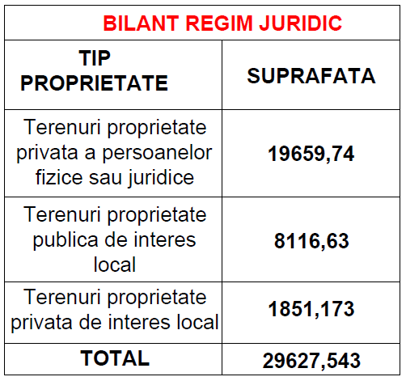
OBIECTIVE DE UTILITATE PUBLICĂ
Lista obiectivelor de utilitate publica
Obiectivele de utilitate publică din cadrul zonei studiate sunt reprezentate de circulațiile pietonale și auto existente ce delimitează parcelele proprietate privată din zona studiată.

CAPITOLUL 7 – RELATIA PLANULUI ANALIZAT CU ALTE PLANURI SI PROGRAME, OBIECTIVE DE MEDIU

Nu este cazul, în zona studiată nu s-au identificat lucrări cu privire la protecția mediului.

CAPITOLUL 8 – IMPLEMENTAREA LEGISLATIEI DE MEDIU

Documentația s-a elabirat cu respectarea prevederilor legislației de mediu în vigoare, respectiv:
    - HOTĂRÂRE nr. 1.076 din 8 iulie 2004 (*actualizată*) privind stabilirea procedurii de realizare a evaluării de mediu pentru planuri şi programe
    - Legea privind protectia mediului 265/2006 pentru aprobarea O.U.G. 195/2005, actualizata;
    - ORDIN nr. 117 din 2 februarie 2006 pentru aprobarea Manualului privind aplicarea procedurii de realizare a evaluării de mediu pentru planuri şi programe
    - Legea nr. 5/2000 privind aprobarea Planului de amenajare a teritoriului naţional - Secţiunea a III-a - zone protejate;
    - Legile privind aprobarea sectiunilor Planului de Amenajare a Teritoriului National;
    - Ordonanta de Guvern nr. 57/29.06.2007 – Regimul ariilor naturale protejate, conservarea habitatelor naturale, a florei si faunei salbatice cu modificarile si completarile ulterioare, actualizata.

CAPITOLUL 9 – CONCLUZII SI MASURI IN CONTINUARE

Reglementările propuse prin prezenta documentaţie de urbanism se înscriu în prevederile art. 32, alin. (1), lit. b) al Legii nr. 350/2001, cu modificările ulterioare, ele detaliază reglementările aprobate prin PUG.
Funcţiunile propuse sunt compatibile cu funcţiunea predominantă a zonei/ a vecinatatilor şi respectă principalele obiective ale activităţii de urbanism:
- îmbunătăţirea condiţiilor de viaţă prin eliminarea disfuncţionalităţilor, asigurarea accesului la infrastructuri, servicii publice şi locuinţe convenabile pentru toţi locuitorii;
- utilizarea eficientă a terenurilor, în acord cu funcţiunile urbanistice adecvate; extinderea controlată a zonelor construite;
- asigurarea calităţii cadrului construit, amenajat şi plantat;
Reglementările operaţionale propuse prin prezenta documentaţie, necesare coordonării dezvoltării urbanistice viitoare a zonei, contribuie la dezvoltarea spaţială echilibrată, la protecţia patrimoniului natural şi construit, la îmbunătăţirea condiţiilor de viaţă, precum şi la asigurarea coeziunii teritoriale, respectând prevederile art. 2 al Legii nr. 350/2001, cu modificările ulterioare.
Reglementările urbanistice propuse ilustrează şi vin în întâmpinarea tendinţelor de dezvoltare ale zonei.
Amplasamentul ce a generat P.U.Z. cu Nr. cadastral= 211944 (N.C. vechi 7399) și S= 152,00 metri pătrați (conform măsurători), situat pe Str. Ion Rațiu, nr. 123A:

P.O.T. max. propus= 54%
C.U.T. max. propus= 1.62
R.H. propus= 15,00 metri
Funcțiuni: mixte - locuințe individuale, colective și funcțiuni complementare locuirii
În prezent terenul este liber de construcții.

Categoriile principale de intervenții pentru realizarea programului de investiție sunt:
· Elaborarea documentațiilor pentru autorizarea lucrărilor de construire
· Lucrări de construire / amenajare funcțiuni propuse
· Lucrări de protecție a zonelor adiacente amplasamentelor.

Aprecieri ale elaboratorului PUZ asupra propunerilor avansate
Apreciem propunerile avansate că fiind în concordanță cu previziunile de dezvoltare ale Municipiului Constanța.
Prezența documentație nu are că scop intrarea în legalitate a unor construcții edificate fără autorizație de construire sau care nu respectă prevederile autorizației de construire.

PREZENTA DOCUMENTAȚIE RESPECTĂ LEGISLAȚIA APLICABILĂ.

Prin regulamentul de urbanism aferent, administrația locală va dispune de mijlocul de analiză și decizie, în procesul de certificare și autorizare reglementat prin lege, asupra zonei ce face obiectul documentației P.U.Z.

Întocmit,
Urb. Alexandra TUDOR

Verificat,
Urb. Alexandru BĂJENARU

